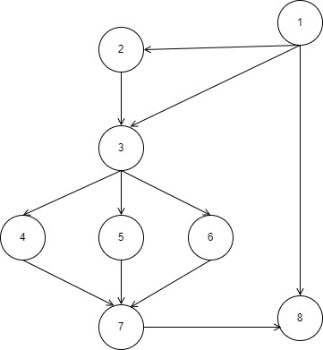

Т1: 1 – 3 – 4 – 7 – 8

T2: 1 – 3 – 5 – 7 – 8

Т3: 1 – 3 – 6 – 7 – 8

T4: 1 – 2 – 3 – 4 – 7 – 8

T5: 1 – 2 – 3 – 5 – 7 – 8

T6: 1 – 2 – 3 – 6 – 7 – 8

T7: 1 – 8

Путь 1: Запуск приложения, набор данных, добавление данных товара, сохранение файла, закрытие приложения

Путь 2: Запуск приложения, набор данных, удаление данных одного товара, сохранение файла, закрытие приложения

Путь 3: Запуск приложения, набор данных, удаление данных всех товаров, сохранение файла, закрытие приложения

Путь 4: Запуск приложения, открытие файла, набор данных, добавление данных товара, сохранение файла, закрытие приложения

Путь 5: Запуск приложения, открытие файла, набор данных, удаление данных одного товара, сохранение файла, закрытие приложения

Путь 6: Запуск приложения, открытие файла, набор данных, удаление данных всех товаров, сохранение файла, закрытие приложения

Путь 7: Запуск приложения, закрытие приложения